Acta de Constitución de Proyecto

Empresa: | Ingeniería de Sistemas – Asignatura de Inteligencia Artificial (proyecto académico). Docente revisor: Ing. Hugo Espetia Huamanga
Nombre del proyecto: | Desarrollo de un Sistema Inteligente para clasificar y segmentar tumores cerebrales en resonancias magnéticas (¿para qué?), desplegado en una aplicación web de apoyo académico (¿para dónde?)
Tipo de proyecto: | Proyecto académico de Redes Neuronales – Opción B. Metodología híbrida: Scrum (gestión, 3 sprints) + CRISP-ML(Q) (ciclo de vida del modelo)
Patrocinador: | No aplica (proyecto académico, sin patrocinador)
Dueño del Producto: | No aplica (proyecto académico; el equipo define y prioriza el backlog)
Gerente de Proyecto: | Coavoy Cruz Joseph Gabriel
Scrum Master: | Cuchuyrrumi Mamani Manuel Rodrigo
Product Backlog (Trello): | https://trello.com/b/swXjkoyS/product-backlog-proyecto-redes-neuronales-brisc
Dataset (Kaggle): | https://www.kaggle.com/datasets/briscdataset/brisc2025/
Artículo del dataset: | https://arxiv.org/abs/2506.14318

Propósito del documento
Este documento define la descripción general, los objetivos y los participantes del proyecto. Se relaciona principalmente con la autorización del inicio del proyecto.
Asimismo este documento brinda una descripción de la situación actual, los requisitos de alto nivel, criterios de éxito, riegos y oportunidades.

Propósito / Justificación:
¿Para qué?
Mostrar, con fines académicos, cómo una red neuronal puede apoyar la interpretación de resonancias magnéticas (MRI) cerebrales: el sistema identifica el tipo de tumor (glioma, meningioma, tumor de hipófisis o sin tumor) y delimita su contorno. La interpretación de estas imágenes requiere experiencia especializada, por eso se plantea una herramienta de apoyo y nunca un sustituto del diagnóstico médico. Además, el proyecto permite al equipo recorrer el ciclo completo de un proyecto de aprendizaje automático y aplicar gestión ágil.
¿Para dónde?
El sistema se despliega como una aplicación web de demostración donde quien la usa (el equipo y el docente revisor) sube una MRI y recibe la clase, la probabilidad y la máscara del tumor. Su destino es el uso académico y de investigación con imágenes T1 con contraste; no está destinado a uso clínico.
Breve descripción del proyecto:
Sistema basado en redes neuronales convolucionales (CNN) que analiza resonancias magnéticas cerebrales: (1) un clasificador entrenado con transfer learning que indica la clase de la imagen (glioma, meningioma, tumor de hipófisis o sin tumor), y (2) una red U-Net que segmenta el tumor, es decir, marca los píxeles donde se encuentra.
Ambos modelos se entrenan con un único dataset público, BRISC 2025 (Kaggle, licencia CC BY 4.0): 6.000 imágenes T1 con contraste, en cortes axiales, coronales y sagitales. BRISC se construyó a partir del Brain Tumor MRI Dataset de Kaggle, que a su vez reúne los datasets de Cheng, SARTAJ y Br35H, y sus autores lo depuraron (duplicados, etiquetas y máscaras). Su partición oficial es de 5.000 imágenes de entrenamiento y 1.000 de prueba.
Clases del dataset (cantidades según el artículo de BRISC)
– Glioma: tumor de las células gliales del cerebro. 1.401 imágenes.
– Meningioma: tumor de las meninges, las membranas que recubren el cerebro. 1.635 imágenes.
– Tumor de hipófisis (pituitary): tumor de la glándula hipófisis, en la base del cerebro. 1.757 imágenes.
– Sin tumor: 1.207 imágenes; incluye cerebros sanos y lesiones no neoplásicas que ocupan espacio, como abscesos y quistes.
Máscaras de segmentación: la tarea de segmentación contiene 4.793 pares imagen-máscara, cifra que coincide con la suma de las tres clases con tumor; según el artículo, fueron anotadas y verificadas por radiólogos y médicos certificados. Los modelos se exportan y se cargan desde la aplicación web de demostración.
Metodología híbrida: Scrum + CRISP-ML(Q)
Scrum organiza el trabajo del equipo y CRISP-ML(Q) organiza el ciclo de vida del modelo; cada sprint cubre fases de CRISP-ML(Q):
– Sprint 1 (1-8 oct): comprensión del negocio y de los datos, y preparación de los datos. La presentación al docente es el 12 oct.
– Sprint 2 (10-22 oct): modelado.
– Sprint 3 (24-29 oct): evaluación y despliegue, con MLOps básico (versionado y monitoreo). La fase de monitoreo y mantenimiento se cubre solo en lo básico por el plazo de 33 días.
– Prácticas de Scrum: Product Backlog y Sprint Backlog en Trello, planificación al inicio de cada sprint, y presentación al docente y retrospectiva del equipo al cierre. El equipo se autoorganiza con un Scrum Master, sin Dueño del Producto.
– Calidad (la "Q" de CRISP-ML(Q)): cada fase tiene criterios de aceptación y riesgos registrados en el backlog y en esta acta.
Alcance preliminar del proyecto:
Incluye:
– Comprensión del problema y exploración de BRISC por clase y por plano de corte.
– Preparación de los datos y definición de la partición (entrenamiento, validación y la prueba oficial del dataset).
– Clasificación en 4 clases (glioma, meningioma, hipófisis, sin tumor) y segmentación de los tres tipos de tumor.
– Selección de arquitectura y modelo base, entrenamiento, ajuste de hiperparámetros y mejora.
– Registro y comparación de experimentos, y evaluación con métricas en la partición de prueba.
– Despliegue de una aplicación de demostración y MLOps básico (versionado y monitoreo).
– Informe final, preparación de la exposición, demo y ensayo general.
No incluye:
– Uso clínico ni diagnóstico médico real, ni datos de pacientes de hospitales.
– Otros datasets, otras secuencias de MRI (T2, sin contraste) ni imágenes 3D.
– Despliegue en producción a escala ni entrenamiento distribuido.

Resultados esperados del proyecto / Beneficios:
– Un clasificador de MRI cerebrales con CNN y un modelo de segmentación U-Net entrenados, evaluados y comparados mediante registro de experimentos.
– Una aplicación web de demostración funcional donde se carga una imagen y se muestra la clase, la probabilidad y la máscara del tumor.
– Un informe final y una exposición con demo, y un proceso MLOps básico documentado (versionado y monitoreo).
– Beneficio: aprendizaje aplicado del ciclo completo de un proyecto de IA y una base reutilizable para futuras investigaciones.
Requisitos de alto nivel del proyecto:
Requisito | Criterio de Éxito
Datos documentados y particionados | Exploración por clase y por plano; la partición de prueba oficial (1.000 imágenes) no se usa para entrenar; validación definida y su riesgo de fuga documentado; presentado el 12 de octubre.
Clasificador CNN de tipo de tumor | Accuracy ≥ 95% y recall ≥ 90% por clase en la prueba oficial (referencia del artículo de BRISC: EfficientNetB0 99,2% y ResNet50 98,2%).
Modelo de segmentación U-Net | IoU promedio ≥ 70% en las imágenes con tumor de la prueba oficial (referencia del artículo: U-Net 75,7%).
Registro y comparación de experimentos | Al menos 3 configuraciones comparadas, con métricas y parámetros registrados.
Aplicación de demostración desplegada | El usuario sube una MRI y recibe clase, probabilidad y máscara; funciona durante la exposición.
MLOps básico | Modelo y datos versionados y monitoreo básico documentados.
Informe final y exposición | Informe entregado y exposición realizada el 30 de octubre, antes del límite del 2 de noviembre.
Hitos
– 1 oct 2026 – Inicio del proyecto y del Sprint 1 (entender el negocio y los datos).
– 10 oct 2026 – Inicio del Sprint 2 (modelar): arquitectura y modelo base (12–13 oct), entrenamiento (14–18 oct), ajuste de hiperparámetros (19–21 oct), registro de experimentos (21–22 oct).
– 12 oct 2026 – Presentación del Sprint 1: negocio entendido, datos analizados y preparados.
– 23 oct 2026 – Presentación del Sprint 2: modelos entrenados y comparados.
– 24 oct 2026 – Inicio del Sprint 3 (evaluación y despliegue): evaluación (26 oct), despliegue de la demo (26–28 oct), MLOps (27–28 oct), informe final (26–28 oct), preparación de la exposición (28 oct) y ensayo general (29 oct).
– 30 oct 2026 – Presentación final del proyecto.
– 31 oct 2026 – Margen de seguridad para imprevistos.
– 2 nov 2026 – Fecha límite del docente (entrega final).
Diagrama de Gantt (1 oct - 2 nov 2026)
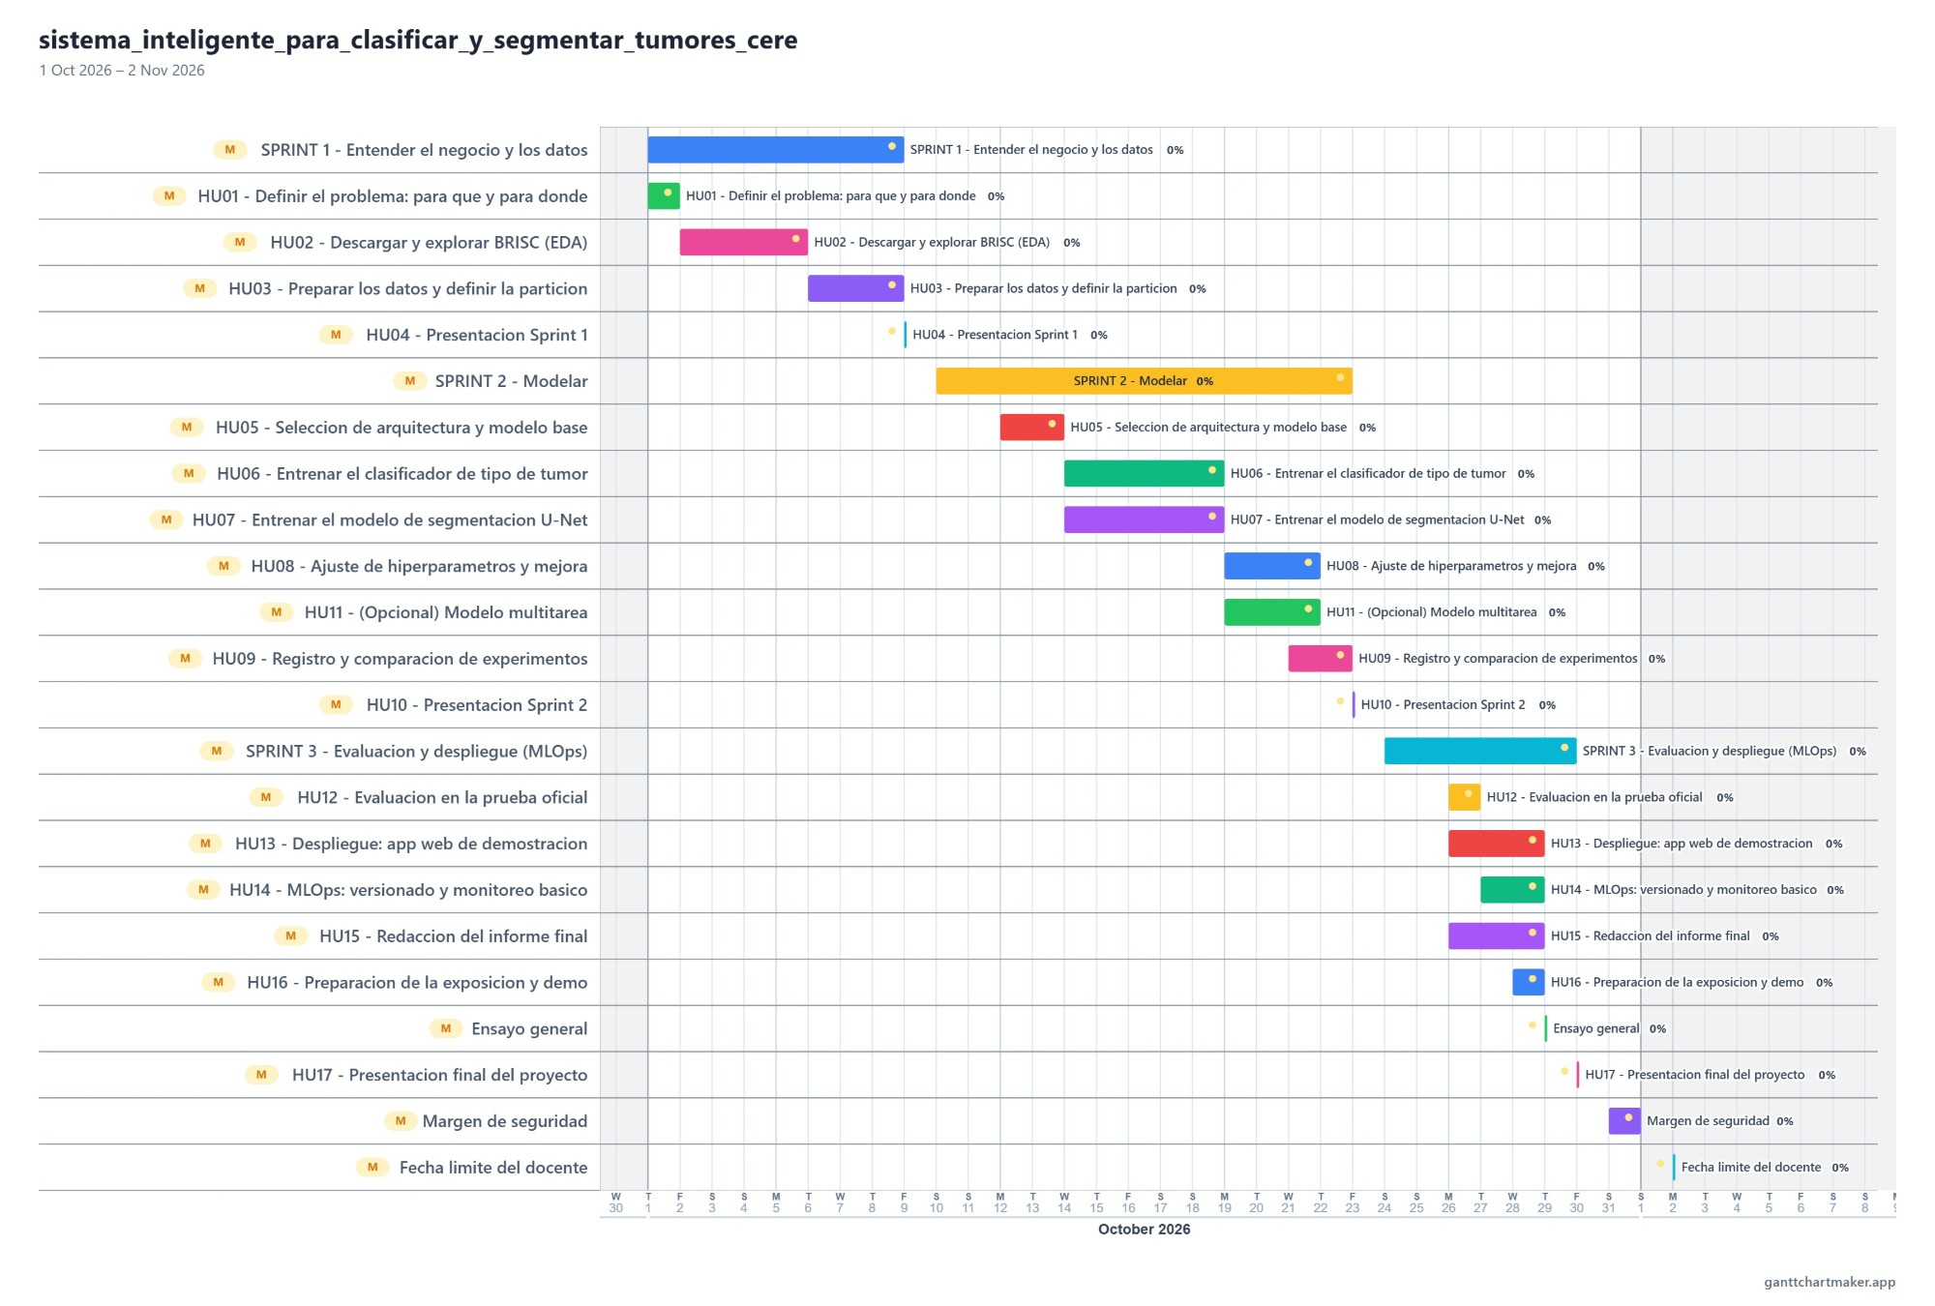
Figura 1. Diagrama de Gantt del proyecto. Fuente: ganttchartmaker.app
Riesgos
– Fuga entre pacientes. BRISC no incluye ID de paciente: imágenes de un mismo paciente pueden estar dentro de una misma partición, y una validación aleatoria sobre el entrenamiento puede dar métricas infladas. Mitigación: reportar el resultado final solo con la partición de prueba oficial y declarar esta limitación.
– Cambio de dominio. Los autores advierten que los modelos pueden rendir peor con imágenes T2, sin contraste o de otros centros. Mitigación: limitar el alcance a T1 con contraste y avisarlo en la aplicación.
– Imágenes sin tumor sin máscara. La tarea de segmentación tiene 4.793 pares imagen-máscara, que coincide con las imágenes con tumor; las 1.207 sin tumor no tienen máscara (confirmado al explorar el dataset en el Sprint 1: 0 de 1.207). Mitigación: entrenar y medir la segmentación solo con las imágenes con tumor; si se prueba multitarea, tratar las imágenes sin tumor con máscara vacía.
– Arquitecturas inestables. En el artículo de BRISC algunas redes (Xception, DenseNet, MobileNetV2) rindieron mal o de forma inestable, mientras que EfficientNetB0 y ResNet50 rindieron bien. Mitigación: partir de arquitecturas probadas y repetir los entrenamientos con distintas semillas.
– Modelos demasiado pesados para el navegador. La demo carga los modelos exportados en el navegador. Mitigación: usar modelos livianos o cuantizados (por ejemplo ONNX o TensorFlow.js) y, si no alcanza, una API gratuita.
– Falta de GPU o sobreajuste. Mitigación: entrenar en un equipo propio con GPU (NVIDIA RTX 4050 de 6 GB) y usar Google Colab si no alcanza, además de transfer learning, aumento de datos y métricas por clase.
– Retraso del cronograma. El Sprint 2 es el más largo y el margen final es de solo un día. Mitigación: seguimiento en cada reunión de sprint y priorización del backlog.
– Uso indebido como diagnóstico. Mitigación: aviso visible en la aplicación de que es una demostración académica.
– Oportunidad: si el cronograma lo permite, evaluar un modelo multitarea (clasificación y segmentación con un encoder compartido) y compararlo con los dos modelos separados.
Costo Preliminar Estimado / Presupuesto
Presupuesto preliminar (en soles, S/):
– Dataset público (Kaggle): S/ 0.
– Cómputo: equipo propio con GPU (RTX 4050) y, como respaldo, Google Colab en plan gratuito: S/ 0.
– Alojamiento de la demo (plan gratuito de hosting): S/ 0.
– Internet, impresión del informe y material de la exposición: por definir por el equipo.
– Contingencia (por ejemplo, GPU de pago si el entrenamiento no alcanza con los planes gratuitos): por definir; solo se activa si hace falta.
Total comprometido: S/ 0. Los costos por definir se completarán cuando el equipo los confirme. Las horas de trabajo del equipo no se valorizan.

Interesados en el proyecto
Interesado | Cargo | Rol | Teléfono | Email
Coavoy Cruz Joseph Gabriel | Estudiante | Gerente de Proyecto | Por definir | Por definir
Cuchuyrrumi Mamani Manuel Rodrigo | Estudiante | Scrum Master | Por definir | Por definir
Huallpatuiro Rafaile Brayan | Estudiante | Equipo de desarrollo | Por definir | Por definir
Mamani Acuña Frank Joseph | Estudiante | Equipo de desarrollo | Por definir | Por definir

Supuestos
– El dataset BRISC 2025 seguirá disponible en Kaggle (licencia CC BY 4.0, según la ficha del dataset) y podrá descargarse de forma gratuita.
– El equipo tiene acceso a una GPU local (NVIDIA RTX 4050 de 6 GB) para entrenar los modelos, con Google Colab gratuito como respaldo.
– Los 4 integrantes tendrán disponibilidad para las reuniones de sprint y las presentaciones del 12, 23 y 30 de octubre.
– El docente revisará los entregables en las presentaciones de cada sprint; no interviene en la gestión del proyecto.
– Los datos se usarán únicamente con fines académicos.
Restricciones
– Fecha límite inamovible: 2 de noviembre de 2026; equipo de 4 estudiantes con dedicación parcial.
– Presupuesto mínimo: se usan herramientas y servicios gratuitos.
– Se usa un único dataset público (BRISC 2025); no hay datos clínicos reales.
– El sistema no puede presentarse ni usarse como herramienta de diagnóstico médico.
– La segmentación solo cubre las 4.793 imágenes con tumor, y el dataset no trae ID de paciente.

Autorización de proyecto
Nombre | Cargo | Firma | Fecha
Coavoy Cruz Joseph Gabriel | Gerente de Proyecto
Cuchuyrrumi Mamani Manuel Rodrigo | Scrum Master
Huallpatuiro Rafaile Brayan | Equipo de desarrollo
Mamani Acuña Frank Joseph | Equipo de desarrollo

